МИНИСТЕРСТВО ОБРАЗОВАНИЯ И НАУКИ РОССИЙСКОЙ ФЕДЕРАЦИИ

Федеральное государственное автономное образовательное учреждение
высшего образования
«Самарский национальный исследовательский университет
имени академика С.П. Королёва»

УТВЕРЖДАЮ
Ректор Самарского университета

д.т.н., профессор Шахматов Е.В.
____________________________

«____» _____________ 2018 г.
М.П.

ОТЧЁТ

об организации и проведении курсантами поисково-исторического клуба СВПО «Сокол СГАУ»
«Урока мужества» для кадетов ЮНАРМИИ
из числа учащихся ГБОУ СОШ № 100 г.о. Самара
на базе военной кафедре Самарского университета 26 марта 2018 года

Начальник УВР  _______________ М.Г. Резниченко  ____ ___________ |  | Руководитель СВПО «Сокол CГАУ»  __________________ В.Т. Одобеску  ____ ___________  Руководитель поисково-исторического клуба  __________________ Е.А. Ривкинд  ____ ___________

Самара 2018
Поисковый отряд поисково-исторического клуба студенческого военно-патриотического объединения «Сокол СГАУ» провел 26 марта 2018 года в здании военной кафедры Самарского университета «Урок мужества»
для кадетов ЮНАРМИИ из числа учащихся средних классов ГБОУ СОШ
№ 100 г.о. Самара.
Члены поискового отряда:
- Голованов Даниил Иванович, уч. гр. 3203-250302D.
- Семенов Владимир Витальевич, уч. гр. 3302-250301D.
- Лебедев Никита Сергеевич, уч. гр. 3312-240304D.
- Колчин Илья Владимирович, уч. гр. 3402-250301D.

Командир поискового отряда «Сокол» – руководитель поисково-исторического клуба студенческого военно-патриотического объединения «Сокол СГАУ» Самарского университета, начальник цикла военной кафедры подполковник запаса Ривкинд Евгений Александрович.

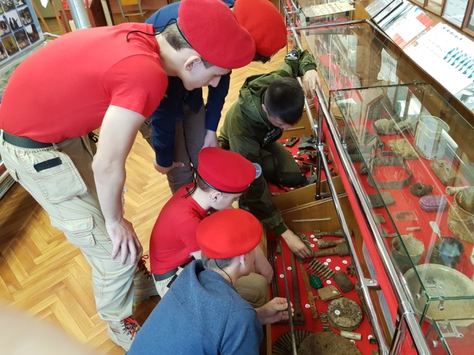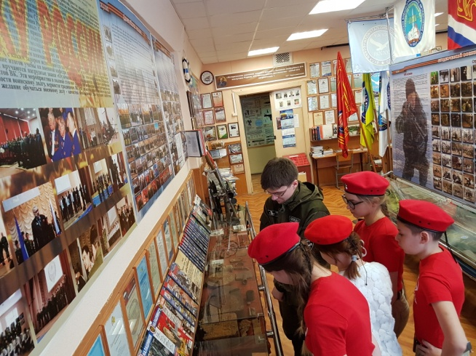

26 марта 2018 года поисковики Самарского университета в помещении музея военно-патриотической и поисковой работы студенческого военно-патриотического объединения «Сокол СГАУ» провели «Урок мужества» с кадетами ЮНРМИИ, показали выставку-экспозицию артефактов, найденных ими на территории Смоленской области в ходе участия в Международных и Межрегиональных «Вахтах Памяти» 2016 и 2017 годов по местам боев и сражений времен Великой Отечественной войны, обнаруженных на месте проведения поисковых работ по подъему самолета-штурмовика Ил-2 в апреле 2016 года на территории строящихся микрорайонов «Южного города» в пригороде Самары, а также обнаруженных в августе 2017 года на территории Висимского заповедника в 50 км юго-западнее г. Нижний Тагил Свердловской области на месте крушения самолета ПС-84, провели мастер-классы по работе с поисковыми щупами и металлоискателями, провели агитационную и разъяснительную работы по целям и задачам Общероссийского общественного движения по увековечению памяти погибших при защите Отечества «Поисковое движение России».

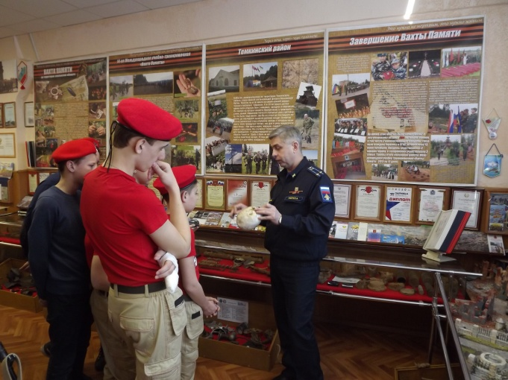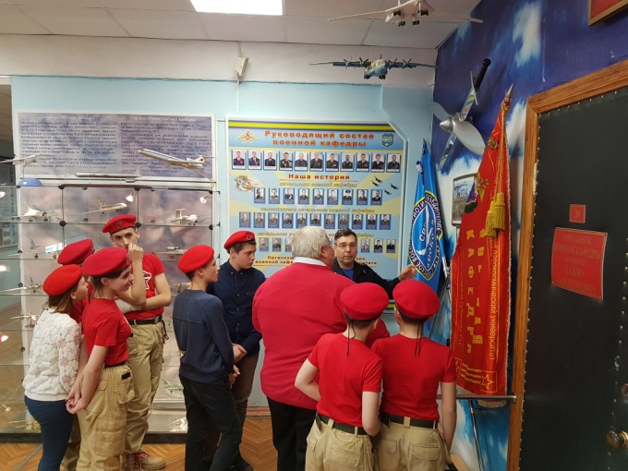

Кроме того, молодые поисковики Самарского университета показали кадетам ЮНАРМИИ видеофильмы по деятельности и результатам разведывательно-поисковых работ поискового отряда «Сокол», а также договорились о совместных мероприятиях и акциях, направленных на работу по увековечению памяти героев Великой Отечественной войны и военно-патриотическое воспитание подрастающего поколения.

